浙江省2012年10月高等教育自学考试
基本乐理试题
课程代码：00721
请考生按规定用笔将所有试题的答案涂、写在答题纸上。
选择题部分
注意事项：
1. 答题前，考生务必将自己的姓名、准考证号用黑色字迹的签字笔或钢笔填写在答题纸规定的位置上。
2. 每小题选出答案后，用2B铅笔把答题纸上对应题目的答案标号涂黑。如需改动，用橡皮擦干净后，再选涂其他答案标号。不能答在试题卷上。

一、单项选择题(本大题共10小题，每小题2分，共20分)
在每小题列出的四个备选项中只有一个是符合题目要求的。错选、多选或未选均无分。
1.调式音级以主音为中心,主音上方纯四度的音,叫做
A.上属音 B.下属音
C.上中音 D.下中音
2.从低音到高音,音列的总范围,叫做
A.音域 B.音列
C.乐音体系 D.音区
3.下列表示从记号处反复的反复记号是
A.D.C. B.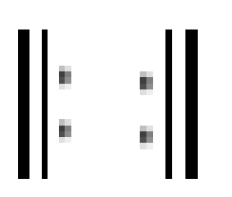
C.D.S. D.※
4.等于八分音符的三连音是
A.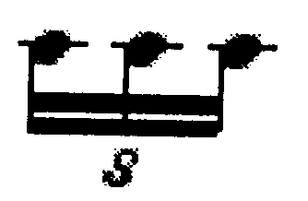 B.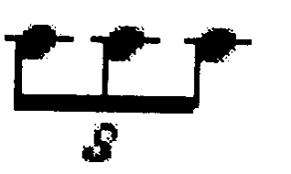
C.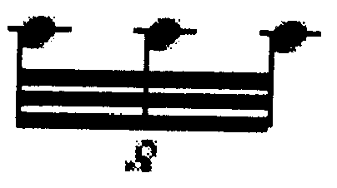 D.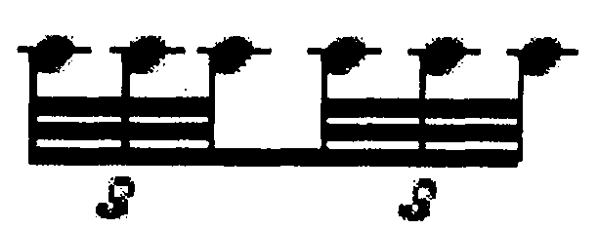
5.A角调式的同宫音徵调式是
A．A徵调式 B.C徵调式
C．F徵调式 D.D徵调式
6.和声小调的第Ⅲ级音上构成的是
A．小三和弦 B.增三和弦
C．减三和弦 D.大三和弦
7.根据和声音程在听觉上所产生的印象,音程被分为协和与不协和两类。协和音程中的完全协和音程即指
A.纯四度和纯五度 B.纯一度和纯八度
C.纯一度和纯四度 D.纯五度和纯八度
8.五线谱高音谱表上加二线的音是
A.大字一组的C B.小字二组的C
C.小字组的C D.小字三组的C
9.B角调式转到E羽调式属于
A.远关系转调 B.关系大小调转调
C.同宫系统调转调 D.同主音调转调
10.音程的上方音与下方音相互颠倒,叫做“音程的转位”。纯四度音程转位后成为
A.增五度 B.增四度
C.减五度 D.纯五度

非选择题部分
注意事项：
用黑色字迹的签字笔或钢笔将答案写在答题纸上，不能答在试题卷上。

二、按要求构成音程与和弦(本大题共2小题，每小题10分,共20分)
11.以下列各音为根音,向上构成指定的音程。
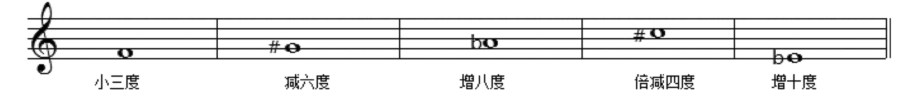
12.以下列各音为低音,向上构成指定的和弦。
大三和弦 小三和弦₆ 大三和弦⁶₄ 大小七和弦₂ 减小七和弦
三、将下列音响序列按指定拍号重新组合。（本大题s10分）
13.
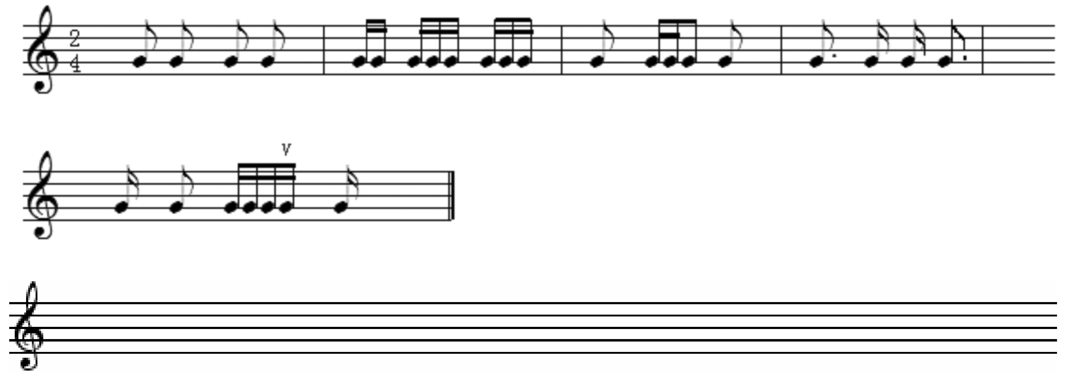
四、写出下列各调式音阶。（本大题共4小题，每小题5分，共20分）
14.E雅乐羽调式
15.A和声大调式
16.f和声小调式
17.C五声商调式
五、分析下列旋律的调式(本大题共2小题,每小题10分,共20分)
18.
19.
六、移谱题(本大题共2小题,每小题5分,共10分)
20.用按照音程的移调方法，将下列旋律移低小三度。
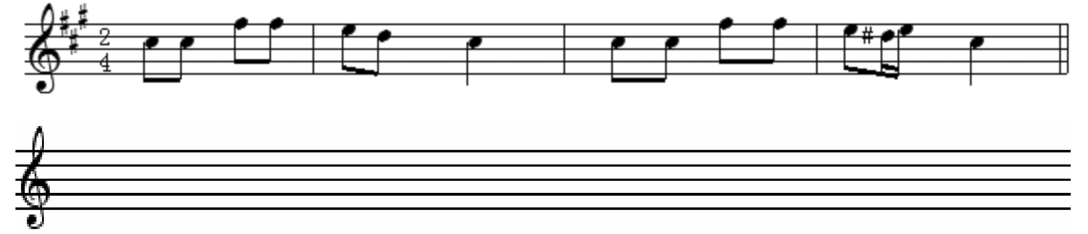
21.将下列简谱旋律移成五线谱。
